Rapid Manufacturing – 3D-Druck Spulenhalter

Einleitung
Diese Dokumentation beschreibt die Entwicklung eines Spulenhalters im Rahmen des Rapid Manufacturing Prozesses mithilfe von 3D-Druck. Ziel war es, einen funktionalen und anpassbaren Halter für verschiedene Spulengrößen zu konstruieren, der stabil, einfach herzustellen und leicht zu montieren ist.

Problemstellung/Anforderungen
Der erste Spulenhalter auf dem diese ganze Idee basiert wurde 2016 konstruiert und gedruckt. Neben Materialermüdung hat das grundlegende Design viele Probleme gehabt, wie etwa stellen die aufeinander gerieben haben.
Es gab trotz der schlechten ersten Umsetzung, grundlegende Dinge die ich beibehalten/leicht ändern wollte:
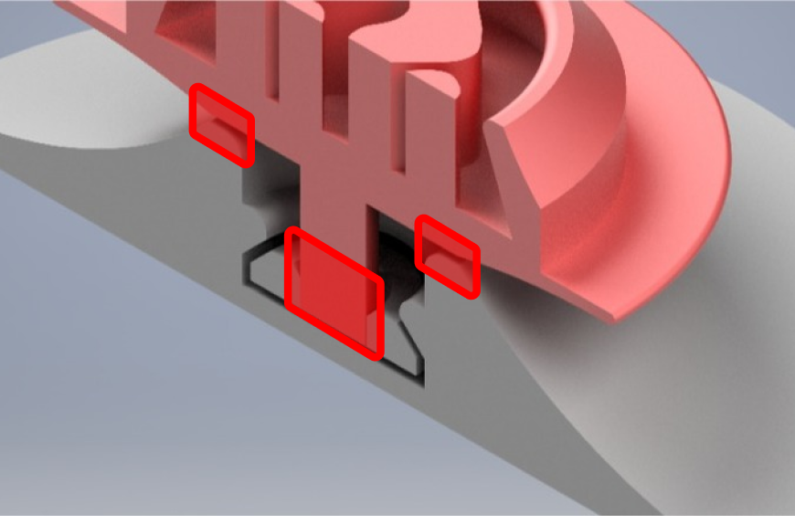Schaubild 1: Alter Entwurf des Spulenhalters
- Der horizontale Drehteller soll beibehalten werden.
- Der Drehteller soll auf einem Kugellager liegen, um eine reibungsarme Rotation zu ermöglichen.
- Eine Verformung oder das Verbiegen des Drehtellers soll vermieden werden.
- Es sollen anpassbare Möglichkeiten für unterschiedliche Spulendurchmesser gegeben sein.
Zielsetzung:
- Entwicklung eines stabilen, modularen und effizienten Spulenhalters.
- Optimierung des Designs für den 3D-Druck.
- Minimierung der extern benötigten Bauteile.

Erste Ideen & bestehende Systeme
In der Anfangsphase wurden mehrere Varianten und Konzepte analysiert, um mögliche Ansätze für ein Komplientes System für den Spulenhalter zu finden.
Dabei wurden vier verschiedene Systeme miteinander verglichen. Ziel war es, die praktikabelste und am besten druckbarste Lösung weiterzuverfolgen.

Konzept & Design
Das finale Konzept basiert auf einem modularen Aufbau mit folgenden Komponenten:
- Drehteller (pink): Wird zentral auf einem Kugellager gelagert, um eine stabile Drehbewegung zu ermöglichen.
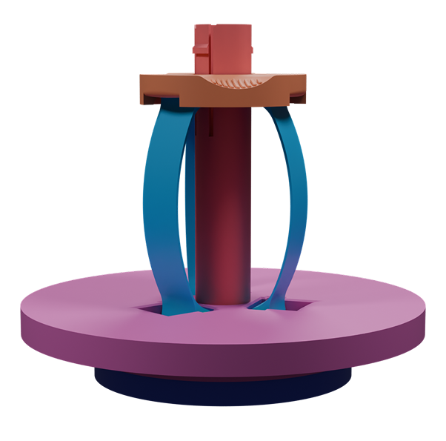Schaubild 2: Render des Zusammenbaus
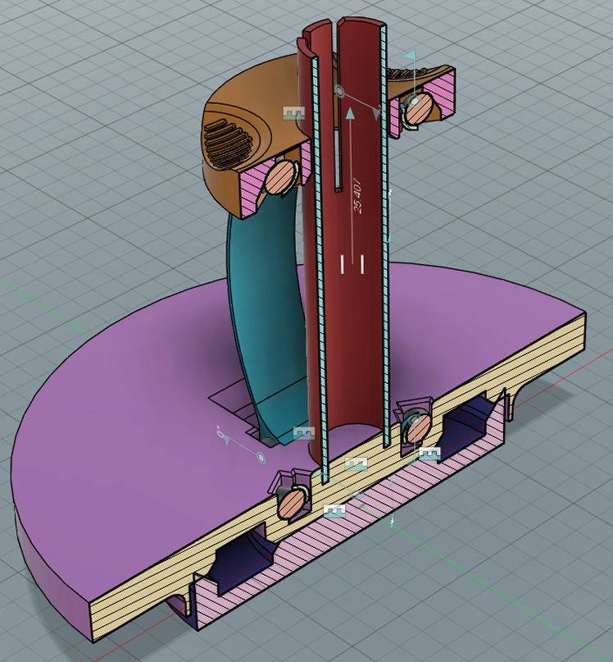Schaubild 3: Querschnittansicht des Zusammenbaus
- Basis(Dunkelblau): Dient als Träger für das Kugellager sowie als Fixierungspunkt für die restlichen Komponenten.
- Federmechanismus: Ein senkrecht angeordneter Federmechanismus sorgt für eine anpassbare und dennoch stabile Fixierung der Spule. Er besteht aus Federn (hellblau), Top-Clip (orange), Clip-Säule (rot) und 6 pins (orange im querschnitt)
Besondere Merkmale:
- automatische Anpassbarkeit an unterschiedliche Spulendurchmesser.
- Minimale Anzahl externer Bauteile (nur 1 Teil notwendig – optional auch vollständig druckbar).
- Modularität zur einfachen Modifikation oder Reparatur einzelner Komponenten.
- Prototypen der Einzelteile wurden separat entwickelt und getestet.

Fazit & Ausblick
Im Verlauf dieses Projekts hat sich eindeutig gezeigt, dass die modulare Herangehensweise von entscheidendem Vorteil war. Wir haben einzelne Komponenten des Spulenhalters unabhängig voneinander entwickelt und als Prototypen getestet. Das ermöglichte eine flexible und effiziente Weiterentwicklung. Besonders positiv ist, dass lediglich ein externes Bauteil benötigt wurde, welches im Bedarfsfall ebenfalls mittels 3D-Druck herstellbar gewesen wäre.
Das gesamte System kann dadurch theoretisch vollständig additiv gefertigt werden, darauf hatte ich jedoch verzichtet, da ich ein sehr langlebiges Kugellager wollte.
Trotz dieser Erfolge gab es auch Herausforderungen. Die Idee, eine senkrechte Feder zur Fixierung der Spule zu verwenden, wurde erst relativ spät im Entwicklungsprozess eingebracht. Im Nachhinein hat sich diese Lösung als die sinnvollste erwiesen. Davor wurde viel Zeit und Energie in weniger effektive horizontale Federkonzepte investiert.
Das hat die Entwicklungszeit unnötig verlängert.
Für künftige Weiterentwicklungen müssen vertikale Federsysteme von Beginn an in die Überlegungen einbezogen werden. Wir haben definitiv das Potenzial, das Design noch weiter zu optimieren. Unser Ziel ist es, eine vollständig 3D-druckbare und montagefreundliche Variante zu realisieren. Damit ist klar: Der Spulenhalter wird noch effizienter in Herstellung und Anwendung und dient als Vorlage für weitere funktionale 3D-Druckprojekte.

